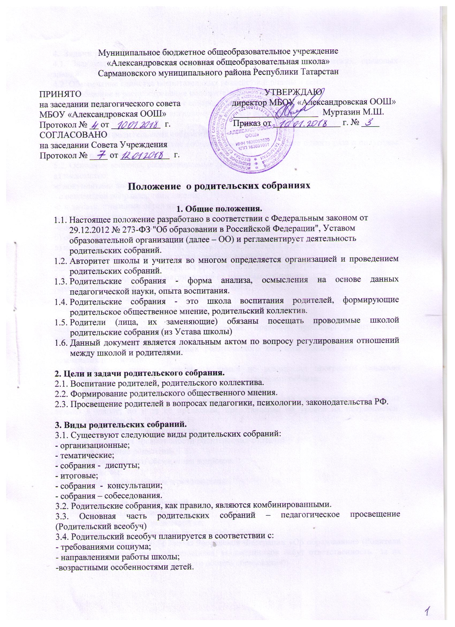4. Задачи родительского всеобуча
4.1. Знакомство родителей с основами педагогических , психологических, правовых знаний.
4.2. Обеспечение единства воспитательных воздействий школы и семьи.
4.3. Обобщение и распространение положительного опыта воспитания.
4.4. Предупреждение родителей от совершения наиболее распространенных ошибок.
4.5. Привлечение родителей к активному участию в воспитательном процессе.

5. Проведение родительских собраний
5.1. Общешкольное родительское собрание проводится не реже одного раза в полугодие по плану работы школы.
5.2. Основные вопросы, рассматриваемые на собрании:
а) знакомство:
-с документами школы;
- с основными направлениями школы;
-с задачами, стоящими перед школой;
-с итогами работы;
-с локальными актами;
б) обмен опытом по вопросу воспитания детей;
в) использование знаний, умений, возможностей родителей в работе с детьми;
г) оказание помощи в решении хозяйственных вопросов.
5.3 Классные родительские собрания проводятся не реже одного раза в полугодие .
5.4. Основные вопросы, рассматриваемые на классных собраниях:
-анализ учебно-воспитательного процесса в классе;
-задачи, определяющие дальнейшую работу;
-планирование, организация деятельности по выполнению задач;
-подведение итогов;
-актуальные педагогические, психологические, правовые проблемы (родительский всеобуч)
5.5. При подготовке и проведении родительского собрания следует учитывать ряд важнейших положений:
-атмосферу сотрудничества школы и семьи по реализации программы усиления «плюсов» и ликвидации «минусов» в характере и поведении ребёнка;
-интонацию собрания: советуем и размышляем вместе;
-профессионализм педагога – знание, компетентность (знание жизни каждого ребёнка не только в школе, но и за её пределами, представление об уровне их потребностей, состоянии здоровья);
- добрые, доверительные отношения;
-главные показатели эффективности родительских собраний – это:
а) активное участие родителей;
б) атмосфера активного обсуждения вопросов;
в) обмен опытом;
г) ответы на вопросы, советы и рекомендации.

6. Права родительских собраний
6.1.Родительское собрание имеет право:
1.Обратить внимание родителей на:
-неукоснительное выполнение решений собрания;
- выполнение п.4 ст.52 Закона Российской Федерации «Об образовании» (Родители (законные представители) обучающихся, воспитанников несут ответственность за их воспитание, получение ими основного общего образования);
-выполнение п.4 ст.17 Закона Российской Федерации «Об образовании» (Ответственность за ликвидацию обучающимися академической задолженности в течение следующего учебного года возлагается на их родителей (законных представителей);
-выполнение п.4 ст.14 Устава школы (Родители обязаны выполнять Устав школы)
2.Обсуждать вопросы школьной жизни и принимать решения в форме предложений;
3.Приглашать на собрания специалистов:
-юристов;
- врачей;
- психологов;
- работников правоохранительных органов;
- членов администрации школы;
- представителей общественных организаций.
Все предложения родительских собраний рассматриваются должностными лицами Учреждения с последующим сообщением о результатах рассмотрения, срок рассмотрения предложений – один месяц.

7. Документация родительских собраний
7.1. Все родительские собрания протоколируются.
7.2. Протоколы родительских собраний:
- подписываются председателем и секретарём родительского собрания;
- хранятся в методическом кабинете школы и относятся к школьной документации.
- протоколы классных родительских собраний хранятся у классных руководителей.
7.3. Тетрадь протоколов должна быть прошнурована, пронумерована, скреплена подписью председателя родительского комитета.
7.4. Материалы к родительским собраниям хранятся в методическом кабинете в папке со скоросшивателем и относятся к школьной документации.
7.5. Срок хранения протоколов и документов к ним определяется сроком обучения учащихся на определенной ступени:
- 1- 4 –е классы – 4 года;
- 5-9 – е классы – 5 лет;
- 10 -11 – е классы – 2 года.

8. Заключительные положения
8.1. Родительский всеобуч, проводимый на родительских собраниях, может меняться в связи с изменением:
- социума;
- направления работы школы;
- уровня образования родителей.
8.2. Изменения и дополнения к родительскому всеобучу разрабатываются совместно с:
- администрацией;
- психологами;
- председателем методического объединения классных руководителей;
- представителями науки.
8.3. Изменения и дополнения к родительскому всеобучу рассматриваются на заседании педагогического совета с приглашением представителей общешкольного родительского комитета и утверждаются педсоветом.

